Politécnico do Porto
Escola Superior de Media Artes e Design

Leonor Rodrigues- 40200313
Pedro Baldaia - 40200388
Sofia Ribeiro - 40200359

Waydailyout

Licenciatura em Tecnologias e Sistemas de Informação Para a Web

Projeto Interdisciplinar

Orientação: Prof.(ª) Doutor(a) Mário Pinto

Vila do Conde, março de 2021
RESUMO

Esta nova realidade que a pandemia trouxe tem prejudicado as pessoas tanto a nível da saúde mental como físico, levando a sentirem-se desmotivadas a realizar o seu trabalho, assim como hobbies, que antes gostavam de executar, sentem falta do contacto social com outras pessoas e não praticam tanto exercício físico como antes tornando-se mais sedentárias. Com este projeto pretende-se desenvolver uma forma de trazer de volta a normalidade, antes conhecida, tentando levar as pessoas a realizar atividades de modo as motivar e conseguirem conciliar o trabalho com a sua vida pessoal. Para além disso, ao ser disponibilizados recursos de ajuda psicológica permite que possam falar com profissionais certificados que os possam ajudar com outras técnicas para ultrapassar esta pandemia da melhor forma.

Palavras-Chave: Desenvolvimento de software, Atividades, Pandemia, Família, Saúde Mental

Índice
ÍNDICE DE TABELAS 4
ÍNDICE DE IMAGENS 4
CAPÍTULO I 5
INTRODUÇÃO 5
CAPÍTULO II 7
SISTEMATIZAÇÃO DE REQUISITOS 7
PLANEAMENTO DAS ATIVIDADES 8
RECURSOS NECESSÁRIOS 10
CAPÍTULO III 11
IDENTIDADE GRÁFICA 11
REPOSITÓRIO DE GITHUB 12
PROTOTIPAGEM 12
CAPÍTULO IV 14
IMPLEMENTAÇÃO DO PROJETO 14
PRODUTOS DESENVOLVIDOS 15
CAPÍTULO V 16
TESTES DOS PRODUTOS 16
CAPÍTULO VI 17
CONCLUSÃO 17
CAPÍTULO VII 18
REFERÊNCIAS BIBLIOGRÁFICAS 18
CAPÍTULO VIII 19
ANEXOS 19
Anexo A – Poster 19
Anexo B – Manual do utilizador 20

ÍNDICE DE TABELAS
Tabela 1 - Requisitos Funcionais 7

ÍNDICE DE IMAGENS
Figura 1 - Planeamento 1ºfase 8
Figura 2 - Planeamento 2ºfase 9
Figura 3 - Planeamento 3ºfase 9
Figura 4 - Logótipo da Aplicação 11
Figura 5 - Paleta de cores 11
Figura 6 - Página inicial mobile 12
Figura 7 - Página inicial desktop 13
Figura 8 - Página principal mobile 13
Figura 9 - Apoio psicológico desktop 13
Figura 10 - Código do login e registo 14
Figura 11 - Poster 19
Figura 12 - Imagem da página principal 20
Figura 13 - Formulário Registar 20
Figura 14 - Aviso registado com sucesso 21
Figura 15 - Formulário Inicio Sessão 21
Figura 16 - Dados incorretos 22
Figura 17 - Login efetuado com sucesso 22
Figura 18 -Página Inicial Utilizador 22
Figura 19 - Página de Perfil 23
Figura 20 - Atividade com comentários 23
Figura 21 - Centro de apoio psicológico 24

CAPÍTULO I

INTRODUÇÃO

No âmbito da Unidade Curricular de Projeto I, do 1º ano da Licenciatura de Tecnologias e Sistemas de Informação para Web, foi proposto em ambiente de aula para os alunos desenvolverem uma app que sirva para conciliar de forma saudável o teletrabalho e os deveres familiares. O objetivo deste projeto é a disponibilização de um conjunto de recursos que possam proporcionar o desenvolvimento de atividades permitindo a fidelização dos utilizadores através de técnicas de motivação baseadas em elementos de gamificação e proporciona a possibilidade de localizar estruturas de apoio psicológico que se encontrem nas suas proximidades.
O projeto partiu da necessidade de combater o tédio, o stress e o sedentarismo que a pandemia pode fomentar.
O trabalho surge no âmbito de Projeto I, da licenciatura em Tecnologias e Sistemas de Informação para a Web (TSIW), engloba outras unidades curriculares, tais como, Programação Orientada a Objetos (POO), Interfaces e Design para aplicações (IDA) e Conceção e Produção Multimédia (CPM).
Este relatório está organizado da seguinte forma: capítulo 1 está apresentado a introdução e o enquadramento do projeto. No capítulo 2, é explicada a sistematização de requisitos organizados por dois tipos, o planeamento das atividades, os recursos necessários e a distribuição de tarefas pelo grupo. No capítulo 3, mostra o planeamento das atividades efetuadas em três fases diferentes. No capítulo 5, são os recursos necessários para o projeto tanto materiais como humanos.

ENQUADRAMENTO DO PROJETO
Em tempos de pandemia todos nós alteramos a nossa vida diária. Mas será que conseguimos conciliar o nosso trabalho com a nossa vida pessoal de forma saudável?
A app a desenvolver irá disponibilizar um conjunto de recursos que possam proporcionar o desenvolvimento de atividades, tanto a nível pessoal ou familiar, onde pode ajudar a combater o tédio, o stress do trabalho e o sedentarismo que esta pandemia pode provocar. Esta irá ainda aplicar um mapa onde podemos encontrar a localização de estruturas de apoio psicológico mais próximo a localidade do utilizador em questão.
O objetivo deste projeto é o desenvolvimento de uma aplicação Web que irá disponibilizar diversas atividades que podemos realizar em casa, durante este tempo de pandemia, e que permite fidelizar os utilizadores através de diferentes técnicas de motivação e de antisstress baseadas em elementos de gamificação.

CAPÍTULO II

SISTEMATIZAÇÃO DE REQUISITOS
Esta aplicação terá dois tipos de utilizadores:
- User: utilizador regular que irá aceder à aplicação para utilizar os recursos oferecidos: consultar informação, realizar atividades tendo em conta as preferências do mesmo, ver tabelas de classificação, consultar estruturas psicológicas, gamificação, entre outras; para este utilizar esta aplicação deverá, em primeiro lugar, efetuar um registo. Este que deve contemplar um conjunto de dados que caraterizem o utilizador, como por exemplo, o seu nome, data de nascimento, sexo, localidade e o seu email.
- Administrador: utilizador que terá permissões para gerir todas as entidades da aplicação tais como inserir novos recursos, alterar, consultar, listar, remover e até bloquear utilizadores que não cumpras os requisitos necessários e da configuração da gamificação, através de um back-office.
A próxima tabela irá apresentar alguns dos requisitos funcionais da aplicação Web organizados pelos dois tipos de utilizadores.
Tabela 1 - Requisitos Funcionais
Requisito | Utilizador | Administrador
Gerir utilizadores |  | X
Gerir atividades (jogos, atividade, etc) |  | X
Configurar gamificação |  | X
Gerir estruturas de apoio psicológicas |  | X
Registo na app | X
Login | X
Editar Perfil | X
Realizar Atividades | X
Atividades favoritas | X
Comentar atividades | X
Consultar nº atividades realizadas | X
Procurar estruturas psicológicas | X
Consultar tabelas | X

Requisitos Técnicos

- Linguagens de marcação: HTML;
- Linguagens de estilização: CSS;
- Linguagem de programação: Javascript;
- Framework: Bootstrap;
- API’s: DOM, Web Storage, Maps;
- Editor de código: Visual Studio Code;
- Gestor de Versões: Git/Github.

PLANEAMENTO DAS ATIVIDADES

Neste trabalho, para a gestão e planeamento do projeto está a ser usado o Teamgantt para planear as diferentes fases, atividades e elementos do grupo que o vão realizar. Em cada atividade é colocada a data em que é iniciada e sua conclusão podendo ver a sua duração e progresso. Essas datas podem sofrer alterações no futuro conforme a execução do projeto. O grupo também utiliza para comunicação com os diferentes elementos a app Discord realizando uma Sprint Meeting semanalmente aonde é definido as atividades a realizar até ao próximo Sprint.

Numa 1ºfase: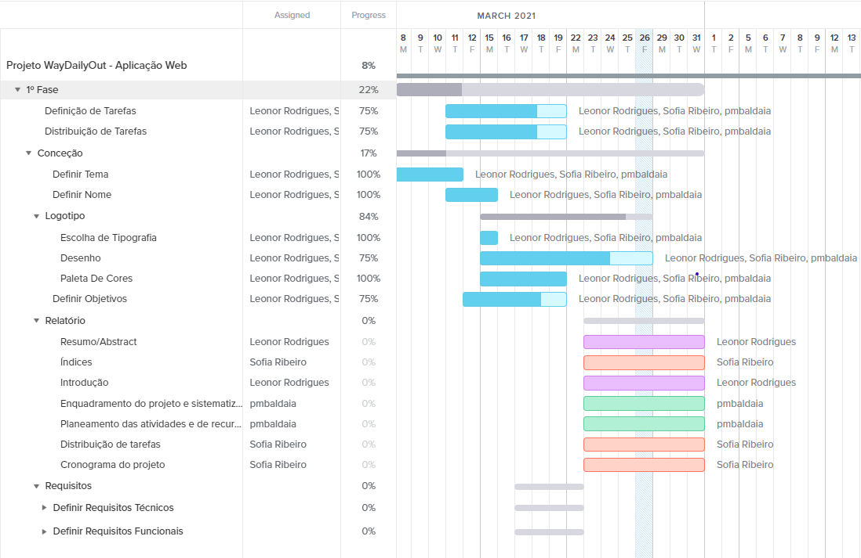
Figura 1 - Planeamento 1ºfase

Numa 2ºfase:
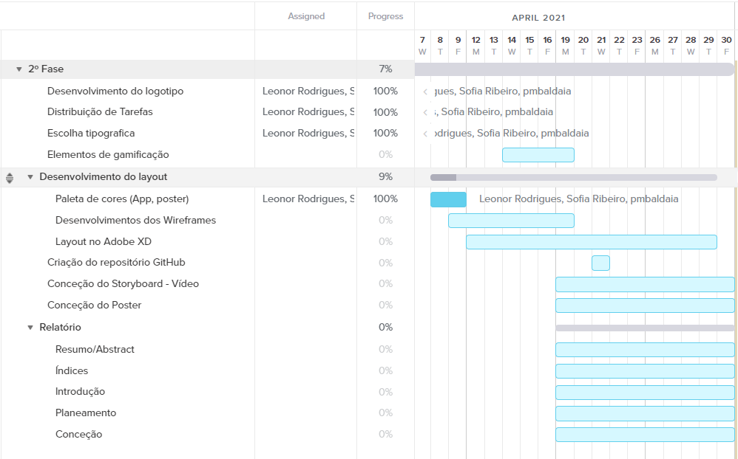
Figura 2 - Planeamento 2ºfase

Numa 3ºfase:
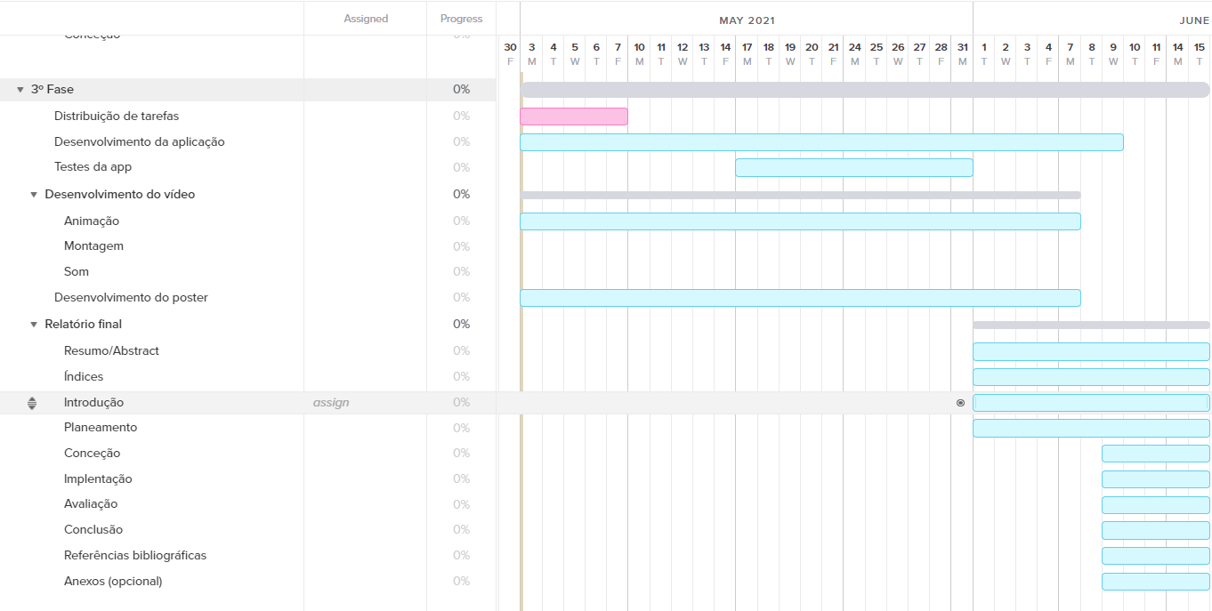
Figura 3 - Planeamento 3ºfase

RECURSOS NECESSÁRIOS

Todos os projetos devem contar com uma previsão dos recursos necessários para a sua implementação. A metodologia de projetos costuma dividir-se em dois:
- Recursos materiais: implica equipamentos necessários, bens que serão consumíveis, entre outros;
- Recursos humanos: implica a organização de pessoas incluídas no projeto e a divisão de tarefas.
Uma aplicação web consiste em recursos ativos e passivos, proporcionando assim conteúdo dinâmico aos utilizadores, possibilitando executar via browser.

CAPÍTULO III

IDENTIDADE GRÁFICA

A aplicação terá como nome “WayDailyOut”.
Depois de muita pesquisa optou-se por um logótipo com o objetivo de representar otimismo e tranquilidade. Para a sua realização optamos pela utilização de um tipo de letra, intitulado como “Handlee”, que procura adicionar personalidade e carisma à palavra. A curva representada na palavra tem como propósito retratar a assimetria e inconsistência que é a escrita humana.


Figura 4 - Logótipo da Aplicação

Tipo de Letra:
- Handlee:
Lorem ipsum dolor sit amet, consectetur adipiscing elit.
- Rubik:
Lorem ipsum dolor sit amet, consectetur adipiscing elit.

Relativamente à paleta de cores, optamos como cores principais os azuis e amarelos (#FDC600 a #232F34) na utilização do logótipo e como cores principais na aplicação.
Para a representação das diferentes categorias utilizadas, escolheu-se as restantes cores (#9E9D8 a #FFEC8B), que podem ser visualizadas nas diferentes páginas de categorias
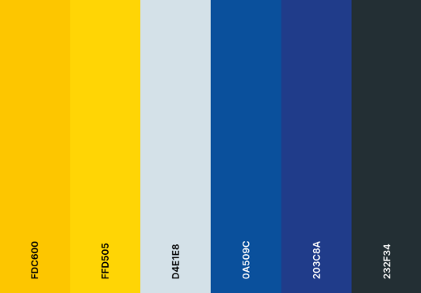
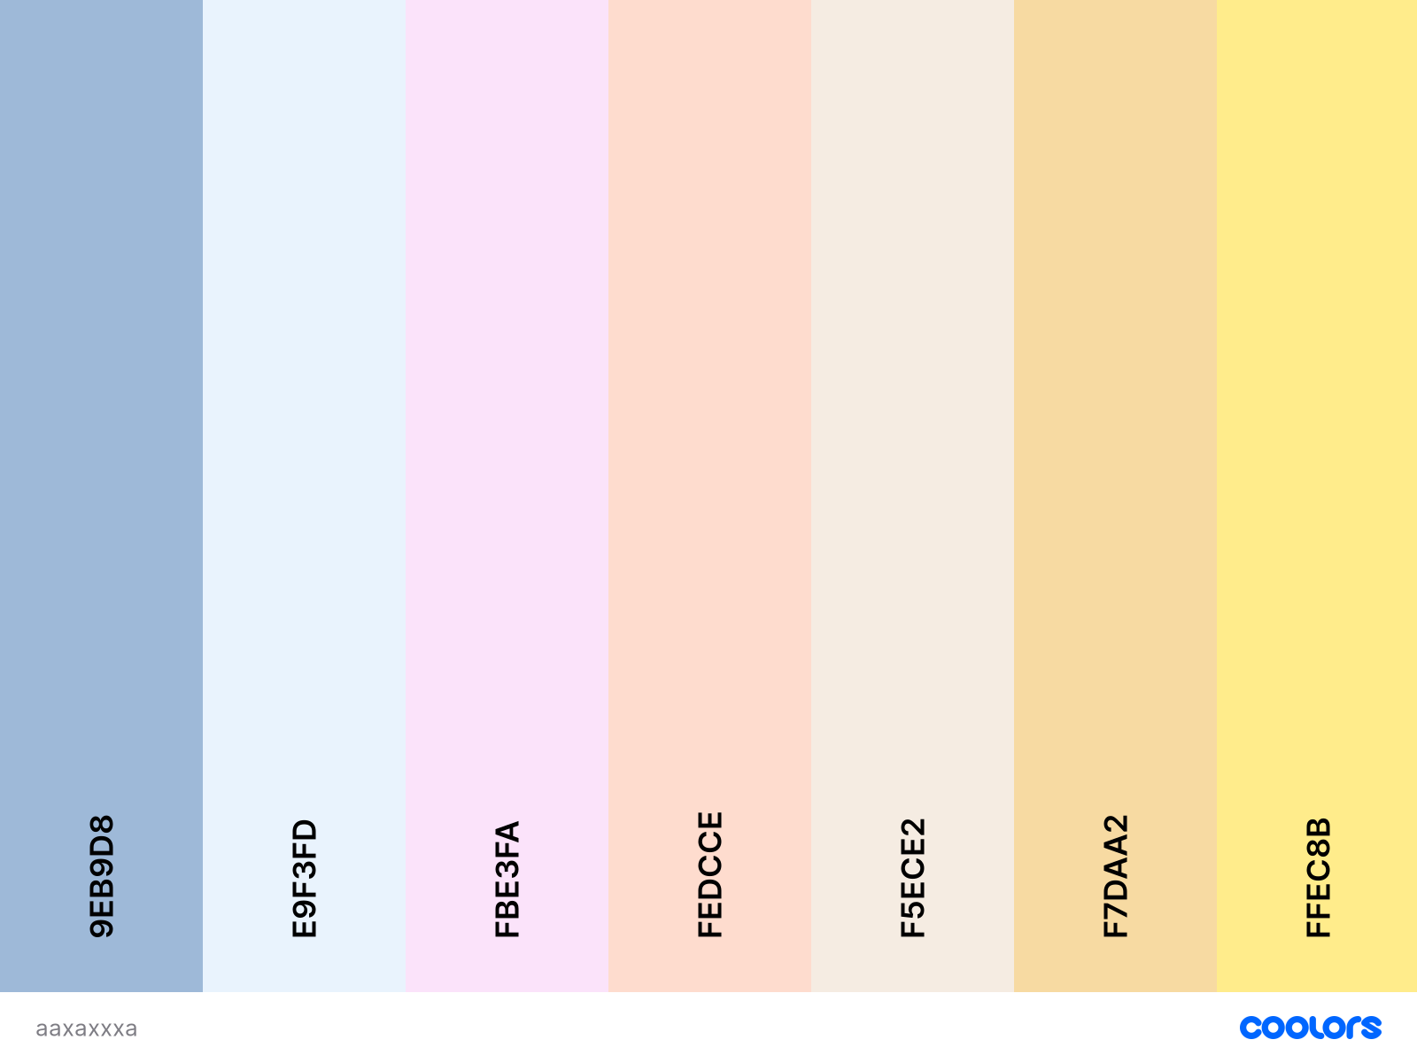

Figura 5 - Paleta de cores
COMUNICAÇÃO DE PROJETO
Para proposta do poster teremos pensado em ter na parte superior um telemóvel onde irão sair pessoas do seu interior. Cada pessoa representava uma categoria, sendo retratada com elementos respetivos da mesma.
Depois no centro do poster, irá conter o logótipo com o devido slogan da parte debaixo a explicar em poucas palavras o objetivo desta aplicação.
Para o storyboard do vídeo promocional decidimos dividir em cenas, em que a primeira cena simbolizava uma pessoa num sofá com uma expressão triste e recebe uma mensagem com um link para a aplicação, a seguir teria um flash branco que representar a ideia de ser se absorvido para dentro do telemóvel. Quando já se encontra dentro do telemóvel, a personagem caminha até ele, em que lhe será apresentadas as categorias e uma atividade existente na aplicação. Seguidamente, a pessoa a comentar a atividade e uma página de conquistas no telemóvel. Nas cenas seguintes, aparece um mapa à personagem para lhe dar informação de algum centro de apoio psicológico. Por fim nas últimas cenas, o slogan da aplicação, o ícone, nome e onde se encontra disponível.

REPOSITÓRIO DE GITHUB

https://github.com/pmbaldaia/waydailyout

PROTOTIPAGEM
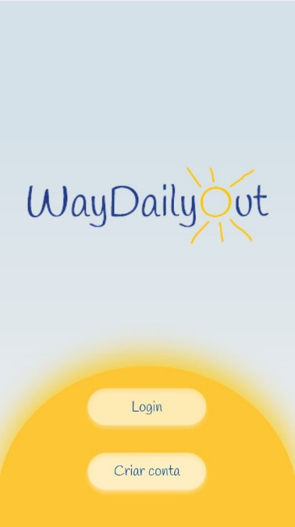
Figura 6 - Página inicial mobile

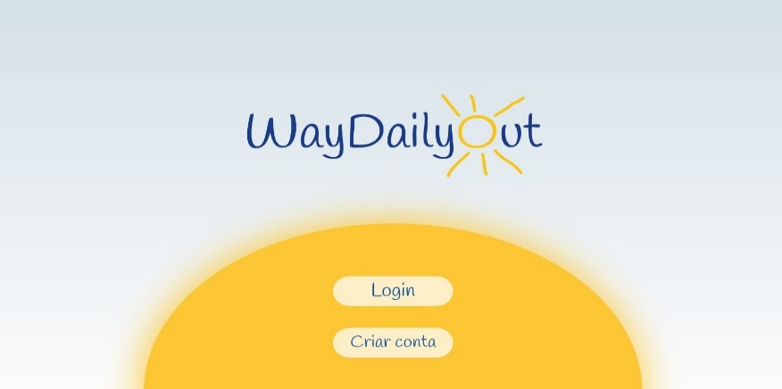

Figura 7 - Página inicial desktop
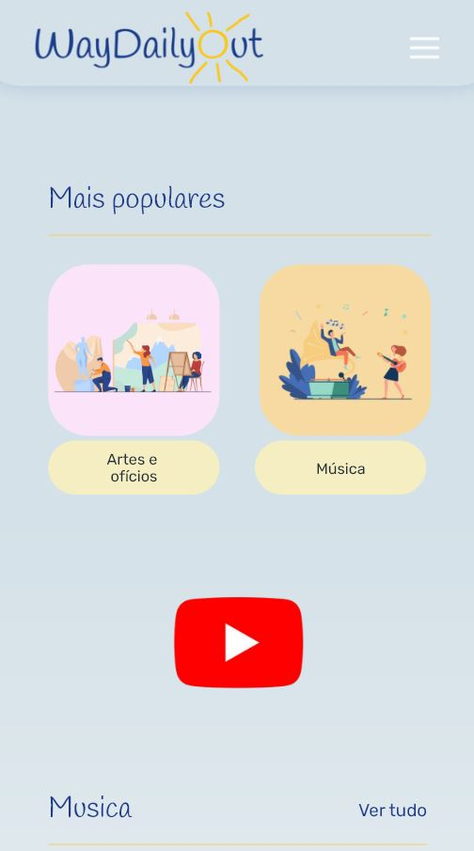

Figura 8 - Página principal mobile
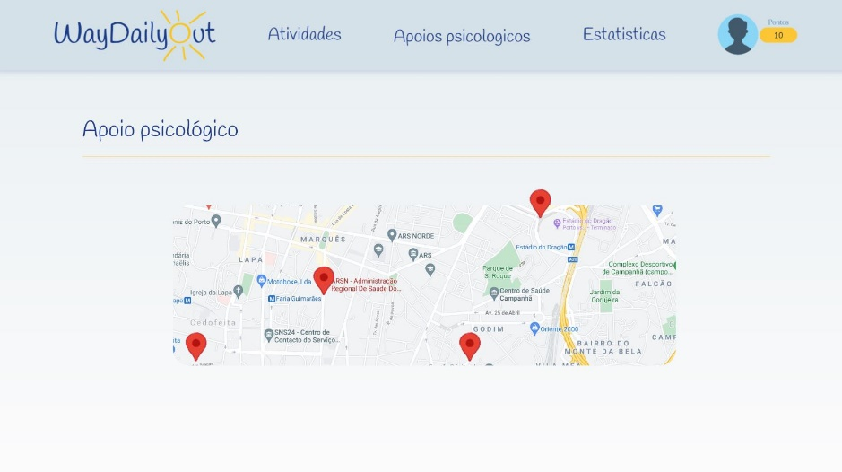
Figura 9 - Apoio psicológico desktop

CAPÍTULO IV

IMPLEMENTAÇÃO DO PROJETO
Para a implementação do projeto optamos pelo modelo conceitual, utilizamos assim a arquitetura MVC tornando a manutenção do código mais simplificada.
Com o modelo MVC dividimos o JavaScript em 3 pastas. A primeira foi a pasta models contendo os ficheiros ActivityModel e o UserModel. A segunda pasta que é remetente aos controllers temos o ActivityController e o UserController. E no final temos a pasta dos views que contem os ficheiros ActivitiesView, AdminView, DetailActivityView, Map, NavBarView, NewActivityView e ProfileView. Fora destas pastas temos o app.js aonde vai receber os views todos.
Inicialmente começamos por criar um diagrama para servir de orientação relativamente às páginas HTML a serem criadas e para se saber quais models iam para os controllers, que controllers iam para as views e para qual página html a view iria executar. Um dos elementos do grupo ficou responsável pelo back-office, os outros dois tentaram fazer a parte do front-office.
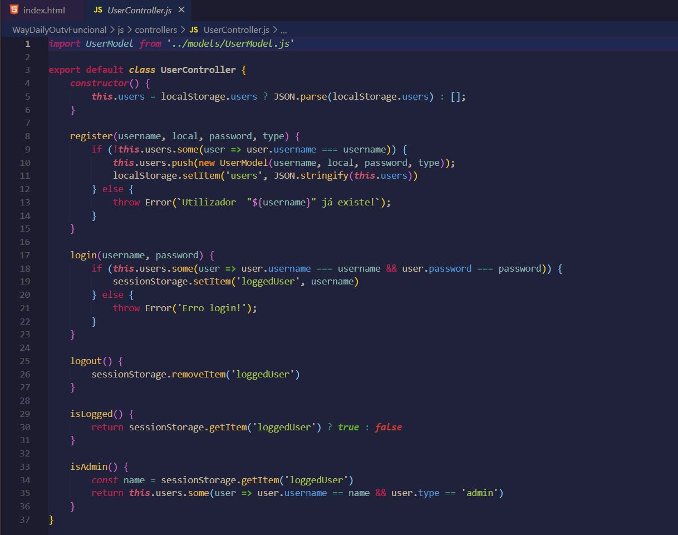
Figura 10 - Código do login e registo

PRODUTOS DESENVOLVIDOS
Na realização do vídeo começou-se pela procura de vídeos promocionais que pudessem servir de inspiração, a seguir a concretização do storyboard. Posteriormente, através das ferramentas Adobe Animate e Adobe Illustrator ilustrou-se a personagem e o telemóvel utilizados no vídeo, nas plataformas Artlist e Pexels encontramos a música a ser utilizada e vídeo de umas das atividades. Através do Adobe After Effects procedeu-se à animação do vídeo.
Para o desenvolvimento do poster, iniciamos por procurar na plataforma Freepik personagens que pudessem simbolizar as categorias da app, como idealizamos inicialmente. Depois através do Adobe Illustrator, alterou-se as cores das roupas das personagens para as cores das respetivas categorias. Numa nova página, ainda no Adobe Illustrator, procedemos à composição do poster, primeiro a cor de fundo, o nome da app a meio do poster e debaixo o slogan e onde a app pode ser encontrada. Na parte superior colocamos o telemóvel com a página inicial da aplicação, as diferentes personagens a parecer a saírem do telemóvel e ainda um caminho amarelo que guia as personagens.

SÍNTESE
O vídeo desenvolvido foi bem-sucedido, podendo utilizar as ferramentas utilizadas na Unidade Curricular, Conceção e Produção Multimédia. Foi possível fazer animações com a utilização do Adobe After Effects.
No geral o desenvolvimento do poster correu bem, mas inicialmente houve alguns problemas com os vetores das personagens.

CAPÍTULO V

TESTES DOS PRODUTOS
Para a testagem lettering, comparamos várias fontes tipográficas até encontrarmos a que se adequava melhor ao nome da aplicação. Na identidade gráfica, fizemos vários modelos diferentes com os mesmo elementos e elementos diferentes (sol, arco-íris, candeeiros), até encontrarmos a final, WayDailyOut escrita com o tipo de tipografia escolhida e o “O” a simbolizar um sol.
Para a testagem do vídeo começou-se pela realização dos vetores (personagem), até ter-se a personagem final que iria ser utilizada no vídeo. Seguidamente, tentou-se de várias maneiras animar a personagem e os diferentes elementos para completar o vídeo, até chegar ao resultado final, em que inicialmente a personagem transmite tristeza (simbolizando o tédio que se está a passar durante a pandemia), recebendo de seguida uma mensagem no seu telemóvel com a aplicação sendo “transportada para dentre dela” onde vai executar uma das atividades, comentá-la, visualizar as suas conquistas ou as que pode arrecadar, de seguida visualiza um mapa com as diferentes localizações de centros de apoio psicológico. Por fim, é apresentado o slogan, o ícone e onde a aplicação estará disponível.
Para a testagem do poster, primeiro testou-se o uso só de um telemóvel com a interface inicial da app, a informação e o slogan da aplicação. Ao final de várias opções diferentes de poster, chegamos ao resultado final, na parte superior um telemóvel com a página inicial da aplicação, as diferentes personagens a representar as distintas categorias a saírem do telemóvel e ainda um caminho amarelo que guia as personagens e na parte inferior do poster o nome da app, o slogan e onde pode ser encontrada.

CAPÍTULO VI

CONCLUSÃO
A intenção deste projeto foi a criação de uma app que servisse para conciliar de forma saudável o teletrabalho e as atividades familiares. Os objetos foram alcançados na medida de localizar estruturas de apoio psicológico que se encontram nas proximidades do utilizador, enquanto nem todos os elementos de gamificação foram alcançados. Existiu alguma dificuldade na sua realização como no código do perfil e no catálogo das atividades.
A realização deste projeto permitiu assimilar vários conhecimentos obtidos nas diferentes Unidades Curriculares, permitindo colocar em prática no trabalho.
Com este projeto adquiriu-se experiência e conhecimento da linguagem de programação HTML, CSS e JavaScript, da framework Bootstrap, das ferramentas Adobe Illustrator, Adobe XD, Adobe After Effetcs.
Este projeto poderá ser usado futuramente podendo sendo modificado para uma melhor versão.

CAPÍTULO VII

REFERÊNCIAS BIBLIOGRÁFICAS
Pexels. https://www.pexels.com/
Evgeny Bardyuzha. More Than a Feeling. https://artlist.io/song/51919/more-than-a-feeling Artlist
Adobe After Effects - https://www.adobe.com/pt/products/aftereffects.html
Adobe Illustrator - https://www.adobe.com/pt/products/illustrator.html
Adobe Animate - https://www.adobe.com/pt/products/animate.html
Youtube Audio Library - https://www.youtube.com/audiolibrary?feature=blog
Bootsrap - https://getbootstrap.com/
Visual Studio Code - https://code.visualstudio.com/

CAPÍTULO VIII

ANEXOS

Anexo A – Poster
Figura 11 - Poster

Anexo B – Manual do utilizador

Manual do utilizador

Quando aceder a aplicação “WayDailyOut” irá encontrar a página principal, com dois botões na navbar Iniciar Sessão e Registar. Se ainda não for utilizador da aplicação terá de efetuar o Registo ou se já for é só fazer Login.
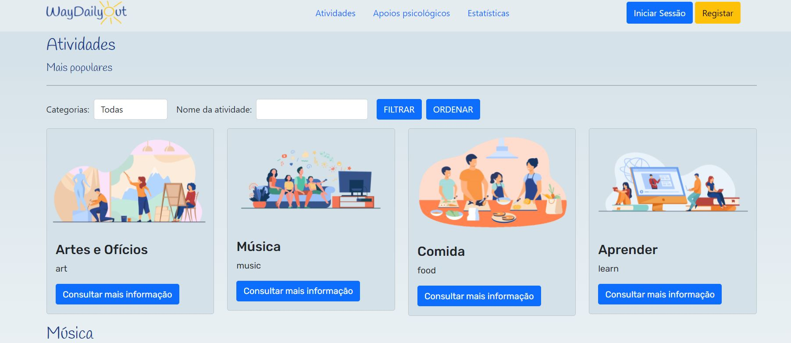
Figura 12 - Imagem da página principal

- Registo
Para se registar na aplicação é necessário introduzir o nome de utilizador, o email (Ex: 40200000@esmad.ipp.pt), género (Feminino ou Masculino), Local de residência e password.
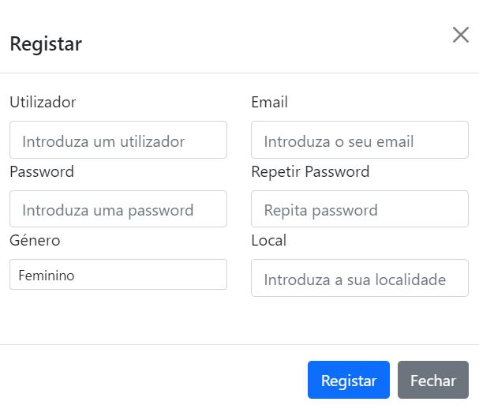
Figura 13 - Formulário Registar

Obterá erro se introduzir um utilizador já existente ou a password inserida não estiver correta.

Se preencher todos os campos corretamente obterá a seguinte mensagem:
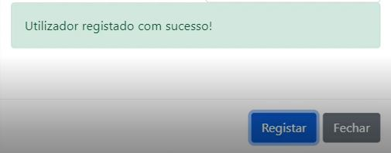
Figura 14 - Aviso registado com sucesso

Ao carregar no botão Registar, irá novamente para a página inicial e terá de efetuar o login.

- Iniciar sessão

Na página de login terá de introduzir as credenciais de acesso criadas durante o registo, o username e a password.
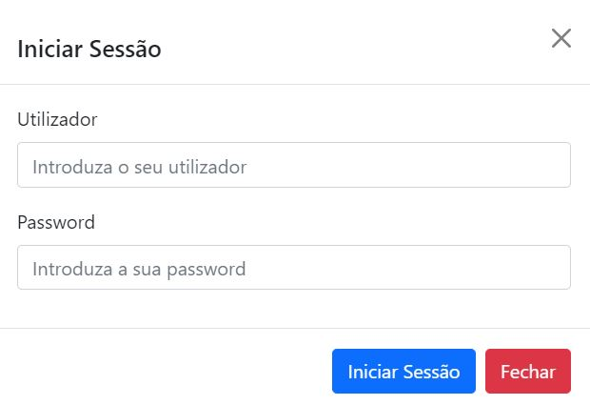
Figura 15 - Formulário Inicio Sessão

Se introduzir um username errado ou inexistente ou se a password introduzida estiver incorreta adquirirá uma mensagem de erro.

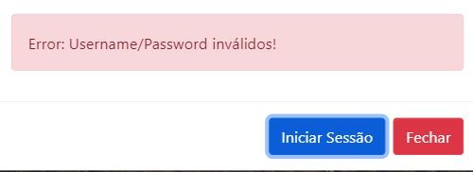
Figura 16 - Dados incorretos

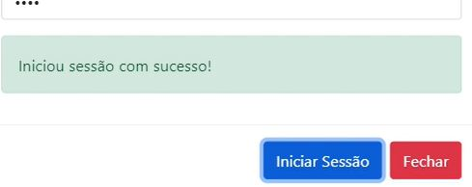
Se preencheu os campos corretamente obterá a seguinte mensagem:
Figura 17 - Login efetuado com sucesso

- Página principal
Ao preencher corretamente o login irá para a página principal da aplicação. Está organizada de forma que seja possível visualizar de forma simples as atividades existentes, categorias e mapa de apoio psicológico. Na parte superior encontrará a barra do menu.

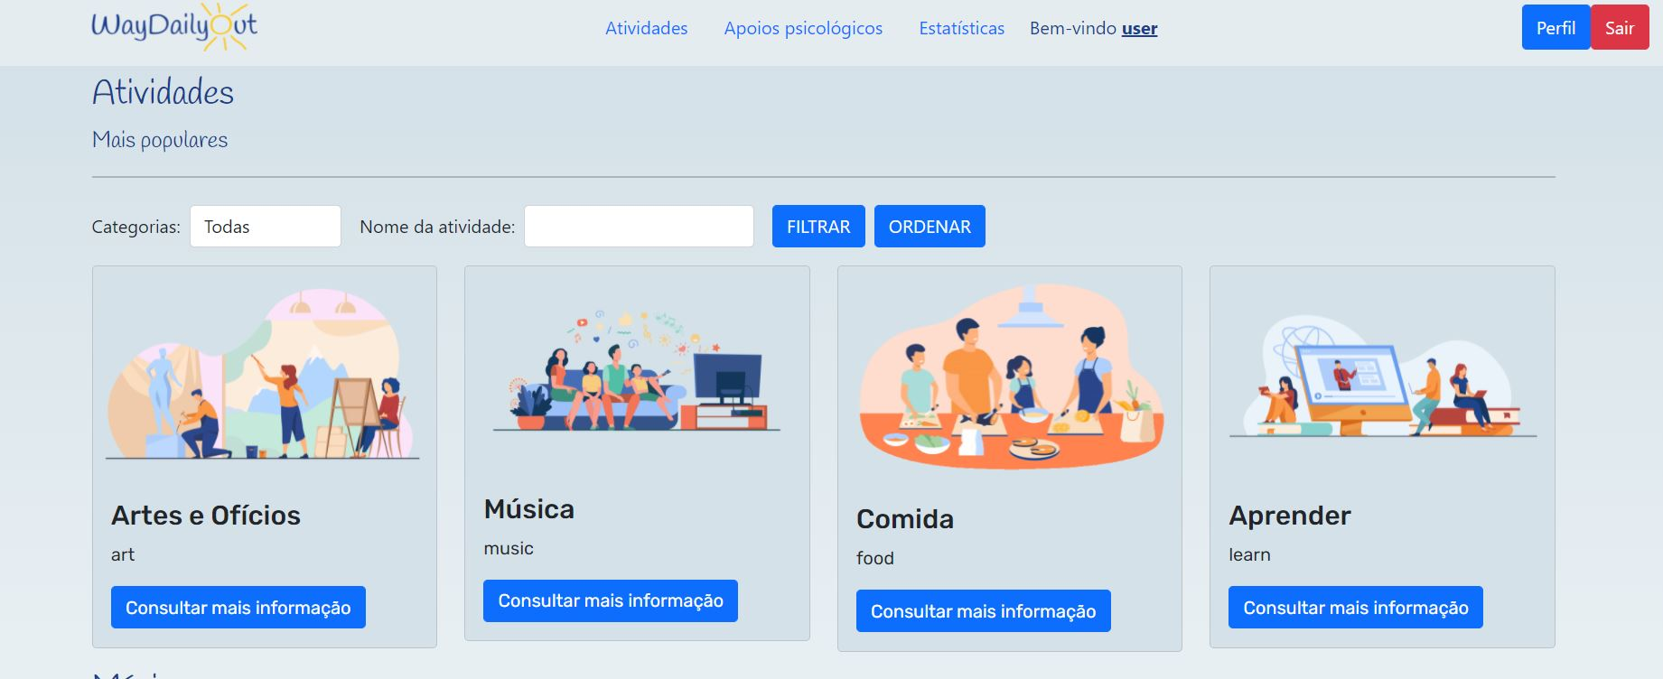
Figura 18 -Página Inicial Utilizador

No menu encontra a opção do perfil e sair da aplicação.
Na página encontra as categorias mais populares, algumas atividades de música e atividade física e ainda um mapa de apoio psicológico.

- Perfil
Na página de perfil terá a opção de alterar o seu avatar, e alterar os dados da conta.
Para voltar para a página inicial é só carregar no botão “Voltar à Página Inicial”.
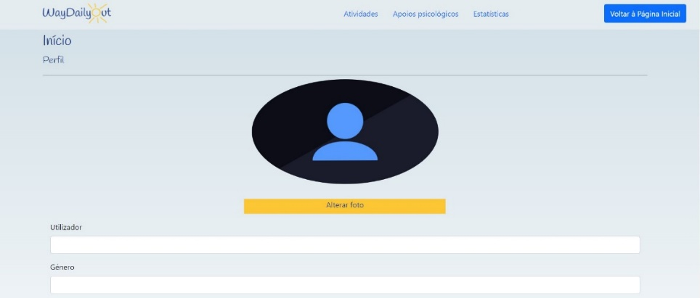
Figura 19 - Página de Perfil
- Executar atividade
Para executar uma atividade só terá de selecionar a atividade desejada e irá para a página da atividade.
Para executar a atividade terá de carregar no play do vídeo. Poderá ainda comentar e colocar like ou dislike na atividade.

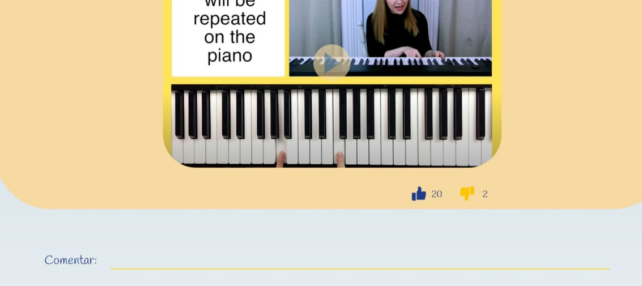
Figura 20 - Atividade com comentários
- Mapa de apoio psicológico
Se precisar de alguma ajuda a nível psicológico ou físico é só recorrer ao mapa, escolher o apoio mais perto de si. Será lhe fornecido o nome da instituição, a sua morada, o telefone e email.

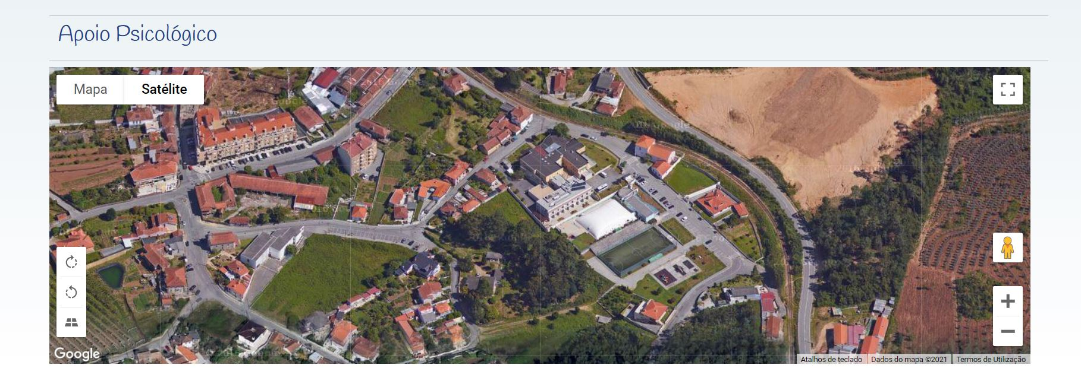

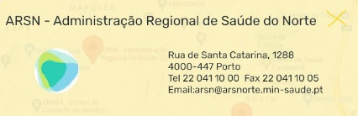

Figura 21 - Centro de apoio psicológico

- Sair da aplicação
Para sair da aplicação só terá de selecionar a opção de Sair.

- Administrador
Para aceder à página administrativa basta iniciar sessão com uma conta Admin.
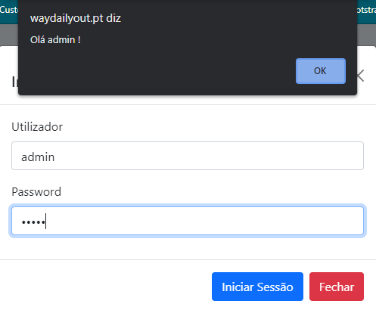
Figura 22 - Login Administrativo

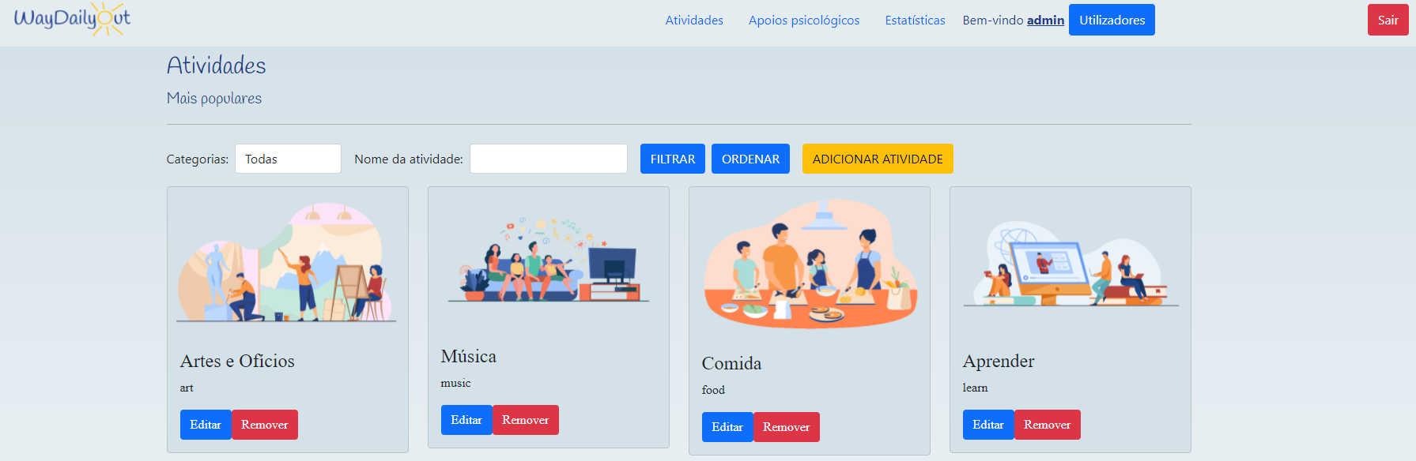
Figura 23 - Página Inicial Admin
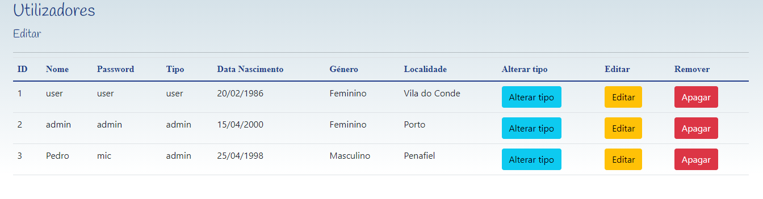
Figura 24 - Página Gerir Utilizadores

